DOSSIER DE PROJET
StudentLink
La vie étudiante à prix réduit
Application web & web mobile — réservations d'événements, réseau social étudiant et espace partenaire

Titre professionnel — Développeur Web et Web Mobile (DWWM)
Niveau 5 (Bac+2) — Ministère du Travail — Code TP-01280

Candidat : Arthur Gramond
Session : 2026
Projet réalisé en centre de formation

Sommaire
Sommaire 2
1. Compétences du référentiel couvertes par le projet 4
2. Expression des besoins 7
2.1. Contexte et problématique 7
2.2. Objectifs du projet 7
2.3. Périmètre et limites 7
2.4. Public cible et personas 8
2.5. Cas d'utilisation 8
3. Environnement technique 9
3.1. Architecture générale 9
3.2. Choix technologiques et justification 10
3.3. Organisation du code (arborescence) 11
4. Réalisations — Partie front-end 13
4.1. Maquettes des interfaces (web et web mobile) 13
4.2. Schéma d'enchaînement des écrans 13
4.3. Captures d'écran des interfaces réalisées 13
14
4.4. Interfaces statiques : HTML sémantique et CSS responsive 14
4.5. Partie dynamique : JavaScript (fetch / AJAX) 15
4.6. Présentation détaillée des écrans 16
Explore — le hub de découverte 16
Squads — le sport entre étudiants 17
Wallet — les pass numériques 17
Profil (Moi) — identité et gamification 17
Espace partenaire — le tableau de bord 17
5. Réalisations — Base de données 18
5.1. Modèle relationnel 18
5.2. Description détaillée des tables 18
5.3. Choix de modélisation et justifications 22
5.4. Script de création (extrait) 22
5.5. Dictionnaire de données (extrait) 23
5.6. Démarche de normalisation (1NF → 3NF) 26
6. Réalisations — Composants back-end 28
6.1. Composant d'accès aux données (PDO) 28
6.2. Composant métier : inscription à un événement 29
6.3. Composant métier : gamification (XP, niveaux, badges) 30
7. Sécurité de l'application 33
7.1. Protection CSRF (extrait) 33
7.2. RGPD et mentions légales 34
7.3. Accessibilité (RGAA) 34
8. Jeu d'essai 35
9. Veille technologique et sécurité 36
10. Démarche et gestion de projet 36
11. Conclusion et perspectives 37
Annexes 38
Annexe A — Contrôle d'accès par rôle (extrait) 38
Annexe B — Limitation des tentatives de connexion (extrait) 38

1. Compétences du référentiel couvertes par le projet
Le titre professionnel Développeur Web et Web Mobile est composé de deux blocs de compétences (CCP) : le développement de la partie front-end sécurisée et le développement de la partie back-end sécurisée. Le projet StudentLink met en œuvre l'ensemble des compétences exigées lors de la présentation d'un projet réalisé en amont de la session d'examen. Le tableau ci-dessous récapitule, pour chaque compétence, où elle est mise en œuvre dans le projet.

Compétence (référentiel DWWM) | Mise en œuvre dans StudentLink
CCP1 — Maquetter des interfaces utilisateur web ou web mobile | Maquettes des écrans étudiants (Explore, Squads, Wallet, Profil) et de l'espace partenaire, en versions web et web mobile, avec charte graphique cohérente.
CCP1 — Réaliser des interfaces utilisateur statiques web ou web mobile | Intégration HTML5 sémantique + CSS3 (design system centralisé, responsive mobile → desktop, accessibilité RGAA).
CCP1 — Développer la partie dynamique des interfaces utilisateur | JavaScript (fetch/AJAX) : inscription à un événement, follow/unfollow, création et gestion de squads, révélation du QR code, thème clair/sombre, sans rechargement de page.
CCP2 — Mettre en place une base de données relationnelle | Base MySQL/MariaDB de 16 tables normalisées (3NF), avec clés primaires, contraintes d'unicité, index et relations.
CCP2 — Développer des composants d'accès aux données | Couche d'accès aux données en PHP via PDO, exclusivement en requêtes préparées (protection contre l'injection SQL).
CCP2 — Développer des composants métier côté serveur | Logique métier : inscription avec contrôle de quota et transaction, calcul des économies, gamification (badges/XP), matching d'étudiants, statistiques partenaire.
CCP1 — Installer et configurer son environnement de travail | Environnement WAMP (Apache, MySQL, PHP 8.3), Composer, PHPUnit, PHPStan, Git (évalué par le questionnaire professionnel).
CCP2 — Documenter le déploiement d'une application dynamique | Procédure d'installation et configuration par variables d'environnement (évalué par le questionnaire professionnel).

2. Expression des besoins

2.1. Contexte et problématique
La vie étudiante s'accompagne d'un budget serré et d'une envie constante de sortir, de rencontrer et de partager des activités. Pourtant, les bons plans (réductions en bars, boîtes, restaurants) sont dispersés, peu lisibles et rarement pensés pour les étudiants. De leur côté, les établissements partenaires peinent à toucher cette cible et à mesurer l'impact de leurs offres.
StudentLink répond à ce double besoin : offrir aux étudiants une application unique pour découvrir des événements à tarif réduit, s'y inscrire en un geste et retrouver un « pass » numérique ; et fournir aux partenaires un tableau de bord pour créer des événements et suivre leur audience en temps réel.

2.2. Objectifs du projet
- Centraliser les événements étudiants (bars, boîtes, restaurants, afterworks) avec leurs réductions.
- Permettre l'inscription à un événement et la génération d'un pass numérique (QR code) contrôlé à l'entrée.
- Créer une dimension sociale : suivre d'autres étudiants, voir « les amis qui y vont », former des « squads » sportives.
- Motiver l'usage par la gamification (badges, niveaux, économies cumulées).
- Offrir un espace partenaire avec statistiques d'audience et gestion des événements.
- Garantir la sécurité des données et le respect de la réglementation (RGPD, accessibilité).

2.3. Périmètre et limites
Le projet couvre l'ensemble du parcours étudiant (inscription, découverte, réservation, wallet, profil, social) et l'espace partenaire (dashboard, événements). Sont hors périmètre pour cette version : le paiement en ligne réel, l'envoi d'e-mails transactionnels en production (simulé en local) et l'application native mobile (l'application est web responsive, installable en PWA).

2.4. Public cible et personas
- Étudiant (persona principal) : 18-25 ans, budget limité, très connecté, cherche à sortir et rencontrer. Utilise l'app sur mobile.
- Partenaire (établissement) : bar, boîte ou restaurant souhaitant remplir ses soirées creuses et cibler les étudiants. Utilise le dashboard sur ordinateur.

2.5. Cas d'utilisation
L'application distingue trois acteurs (visiteur, étudiant, partenaire) et un acteur système qui automatise les traitements de fond. Le tableau ci-dessous recense les principaux cas d'utilisation par acteur.
Acteur | Cas d'utilisation principaux
Visiteur | Créer un compte (étudiant ou partenaire), se connecter, réinitialiser son mot de passe.
Étudiant | Découvrir, filtrer et rechercher des événements ; s'inscrire et obtenir un pass (QR code) ; suivre des étudiants et des établissements ; créer, rejoindre et gérer un squad ; laisser un avis ; consulter son wallet, ses économies et ses badges ; inviter un ami.
Partenaire | Gérer son établissement ; créer et éditer des événements ; consulter les statistiques d'audience ; valider les entrées par scan du QR code.
Système | Calculer les économies, l'XP, les niveaux et débloquer les badges ; contrôler les quotas ; limiter les tentatives de connexion ; sécuriser les échanges.

3. Environnement technique

3.1. Architecture générale
StudentLink repose sur une architecture 3-tiers classique, adaptée au web : une couche de présentation (le navigateur), une couche applicative (le serveur Apache exécutant du PHP) et une couche de données (MySQL). La communication entre le client et le serveur se fait en HTTP(S), les données dynamiques transitant au format JSON via des appels AJAX (fetch).
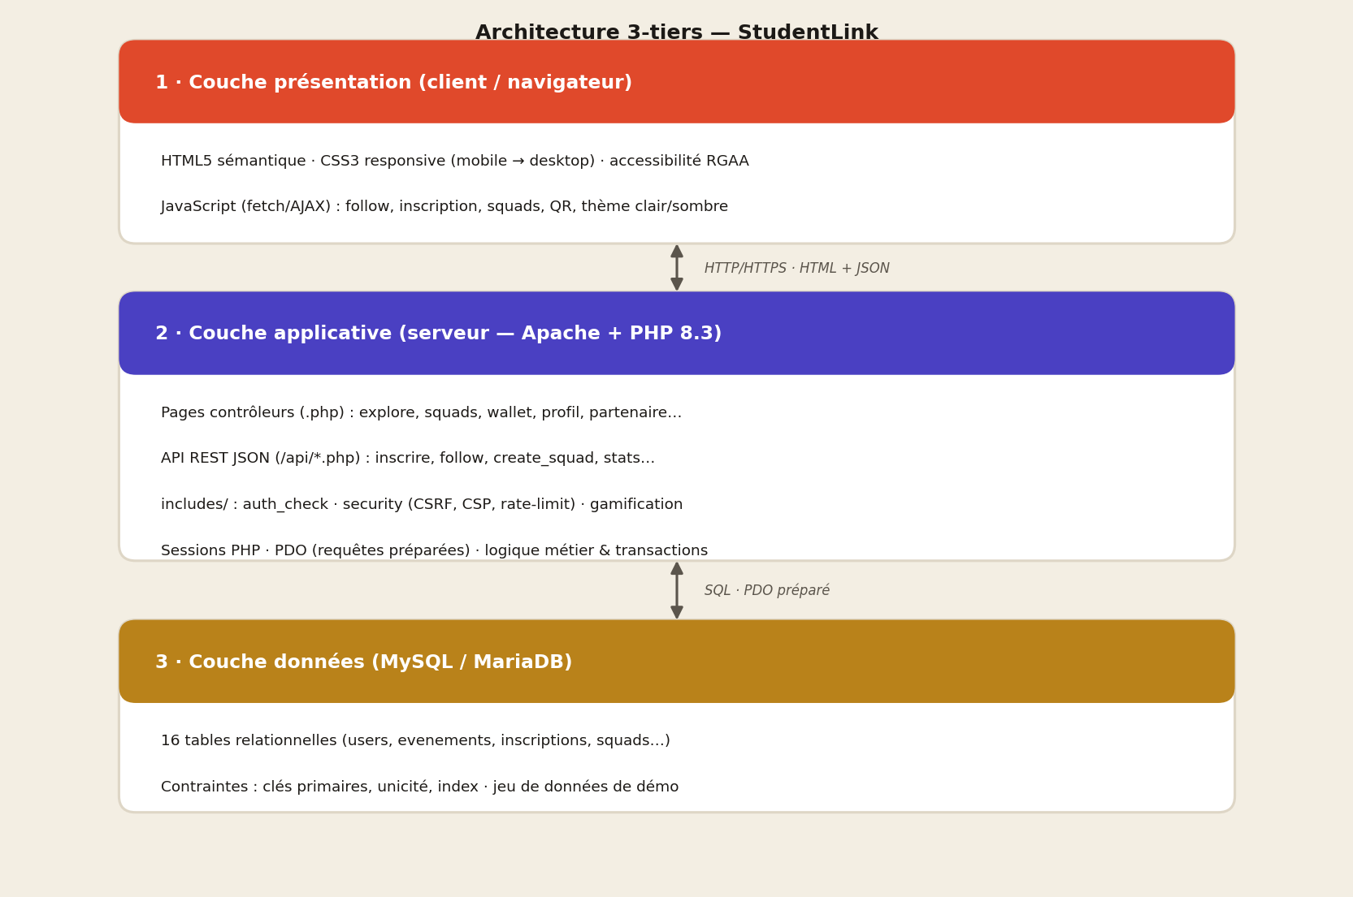
Figure 1 — Architecture 3-tiers de l'application StudentLink

3.2. Choix technologiques et justification
Brique | Technologie | Justification
Langage back-end | PHP 8.3 | Maturité, typage renforcé, large écosystème, adapté au web côté serveur.
Base de données | MySQL / MariaDB | SGBD relationnel éprouvé, transactions, intégrité, standard du web.
Accès aux données | PDO | Abstraction, requêtes préparées natives contre l'injection SQL.
Front-end | HTML5, CSS3, JavaScript | Standards du web, aucune dépendance lourde, performances et éco-conception.
Serveur local | WAMP (Apache) | Environnement de développement complet sous Windows.
Qualité / tests | PHPUnit, PHPStan | Tests unitaires (40 tests) et analyse statique du code (0 erreur).
Versioning | Git | Suivi de version et historique des modifications.
Dépendances | Composer | Gestion des bibliothèques et de l'autoload PSR-4.

3.3. Organisation du code (arborescence)
Le projet sépare clairement les responsabilités : pages contrôleurs à la racine, points d'entrée API dans /api, code transverse dans /includes, ressources statiques dans /assets, espace partenaire dans /partenaire.
TitreRNCP/
├─ index.php (accueil / redirection)
├─ explore.php squads.php wallet.php profil.php (écrans étudiants)
├─ view_event.php view_profile.php search_students.php
├─ auth/ login, register, logout, forgot, reset
├─ api/ inscrire, follow, create_squad, stats… (JSON)
├─ partenaire/ dashboard, evenements, create_event, api_scan
├─ includes/ db.php auth_check.php security.php gamification.php
├─ assets/ css/style.css js/app.js
├─ tests/ Unit/… (PHPUnit)
└─ db_setup.sql db_migrations_v*.sql composer.json phpstan.neon

4. Réalisations — Partie front-end
Cette partie présente les éléments les plus significatifs du front-end : les maquettes, l'enchaînement des écrans, les interfaces statiques (HTML/CSS responsive) et la partie dynamique (JavaScript).

4.1. Maquettes des interfaces (web et web mobile)
Les maquettes définissent la charte graphique (typographie éditoriale Playfair Display, palette chaude coral / indigo / or sur fond papier, cartes à coins arrondis et ombres douces) et la structure des écrans, en pensant d'abord au mobile (mobile-first) puis à l'adaptation desktop.

4.2. Schéma d'enchaînement des écrans
Page Hub (Les évèments) Page Squad (Sport avec les autres) Page Wallet (La ou on retrouve nos billets) Page Moi (La ou l’on retrouve nos infos)

4.3. Captures d'écran des interfaces réalisées
Les captures suivantes illustrent le rendu final de l'application. Elles montrent l'adaptation web mobile et l'adaptation desktop (responsive).

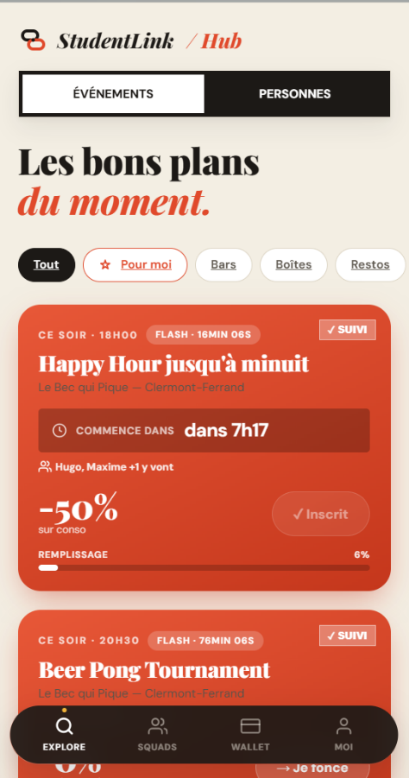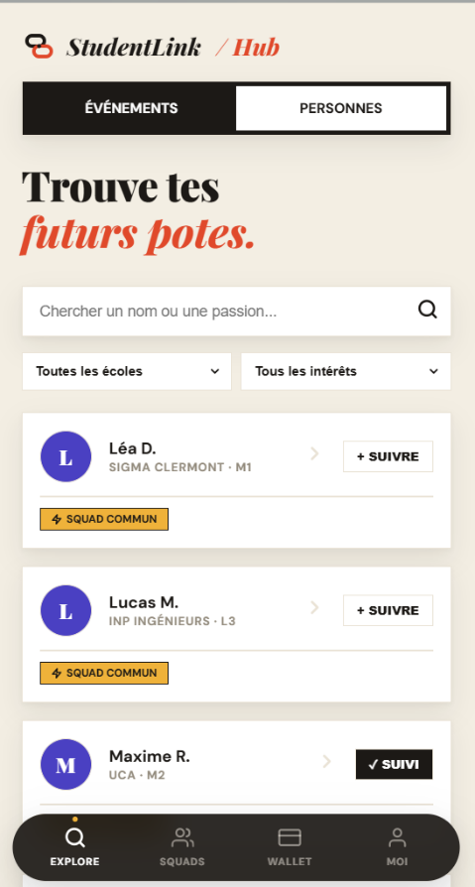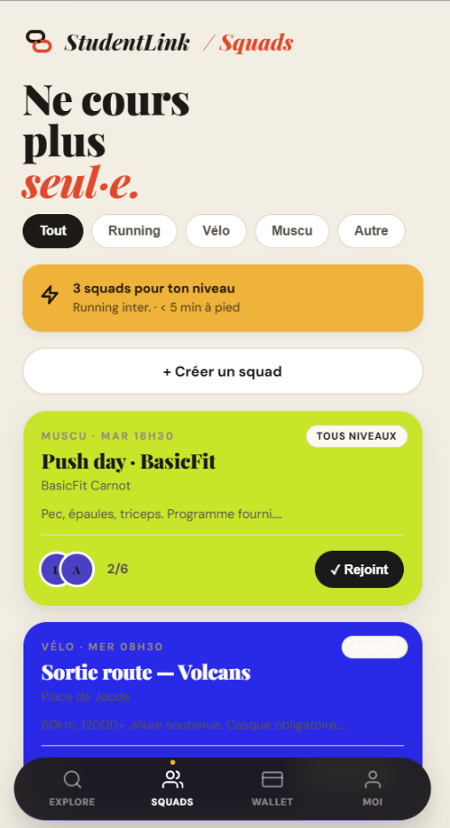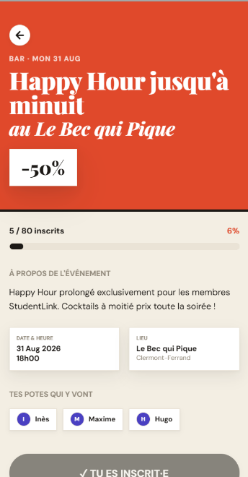

4.4. Interfaces statiques : HTML sémantique et CSS responsive
Le design est piloté par un design system centralisé dans un seul fichier CSS, à l'aide de variables (couleurs, ombres, rayons). Cette approche garantit la cohérence visuelle et facilite la maintenance : modifier une variable met à jour toute l'application.
Le responsive repose sur des media queries et la grille CSS. Sur mobile, l'application s'affiche en une colonne ; sur desktop, les pages de liste passent en grille multi-colonnes tandis que les pages de détail restent en colonne centrée lisible. Extrait du CSS responsive :
/* Sur grand écran, l'app quitte le format "colonne mobile" */
@media (min-width: 760px) {
.app-shell { max-width: 1120px; padding-left: 32px; padding-right: 32px; }

/* Pages de LISTE : grille fluide de cartes */
.page-content.page-grid {
display: grid;
grid-template-columns: repeat(auto-fill, minmax(320px, 1fr));
gap: 20px;
}
/* Pages de DÉTAIL : colonne centrée lisible */
.page-content:not(.page-grid) { max-width: 660px; margin: 0 auto; }
}
@media (min-width: 1080px) {
.page-content.page-grid { grid-template-columns: repeat(3, 1fr); }
}
Accessibilité (RGAA) : lien d'évitement « Aller au contenu principal », attributs aria-*, états de focus visibles au clavier, respect de prefers-reduced-motion, contrastes conformes et libellés explicites.

4.5. Partie dynamique : JavaScript (fetch / AJAX)
Les interactions clés se font sans rechargement de page : le front-end envoie une requête asynchrone (fetch) à un point d'entrée API qui renvoie du JSON, puis met à jour l'interface. Exemple : l'envoi d'une invitation à un ami.
const res = await fetch(_BASE + '/api/inviter.php', {
method: 'POST',
headers: { 'Content-Type': 'application/json' },
body: JSON.stringify({ action:'send', to_user_id: toUserId,
type: inviteType, target_id: inviteTargetId })
});
const data = await res.json();
if (data.success) {
btn.textContent = '✓ Envoyé';
showToast('Invitation envoyée !', 'success');
} else {
showToast(data.message || 'Erreur', 'error');
}

4.6. Présentation détaillée des écrans

Explore — le hub de découverte
Écran d'accueil de l'étudiant. Un sélecteur bascule entre « Événements » et « Personnes ». Les événements sont filtrables (Tout, Pour moi, Bars, Boîtes, Restos) et recherchables ; les événements « flash » à durée limitée s'affichent en carte pleine largeur avec compte à rebours. L'onglet « Personnes » propose un matching d'étudiants par centres d'intérêt et squads communs.

Squads — le sport entre étudiants
Liste des groupes sportifs (running, vélo, muscu, autre) filtrables par type. L'étudiant peut créer un squad (formulaire en modale), en rejoindre un ou gérer le sien (voir les membres, supprimer). Chaque carte affiche le niveau, le lieu, l'horaire et le remplissage.

Wallet — les pass numériques
Regroupe les réductions cumulées (mois et année) et les pass d'événements. Chaque pass révèle son QR code au clic (« Tap to reveal »), présenté à l'entrée pour le contrôle. Un agenda et un historique complètent l'écran.

Profil (Moi) — identité et gamification
Affiche l'identité, les statistiques (événements, squads, économies), les invitations reçues (accepter/refuser), le niveau et les badges débloqués, l'édition du profil et des centres d'intérêt, l'activité des amis et les paramètres (thème clair/sombre).

Espace partenaire — le tableau de bord
Interface desktop réservée aux partenaires : indicateurs clés (inscrits, check-in, âge moyen), graphique d'inscriptions, profil de salle (répartition par école), conseils, gestion des événements et validation des entrées par scan.

5. Réalisations — Base de données

5.1. Modèle relationnel
La base de données est le cœur de l'application. Elle compte 16 tables organisées en cinq domaines fonctionnels : les comptes et établissements, les événements et inscriptions, le social (abonnements, invitations, avis), le sport (squads), et la gamification / sécurité (badges, tentatives de connexion, réinitialisations de mot de passe). Le modèle a été normalisé jusqu'à la 3e forme normale (3NF) afin d'éviter les redondances et les anomalies de mise à jour.
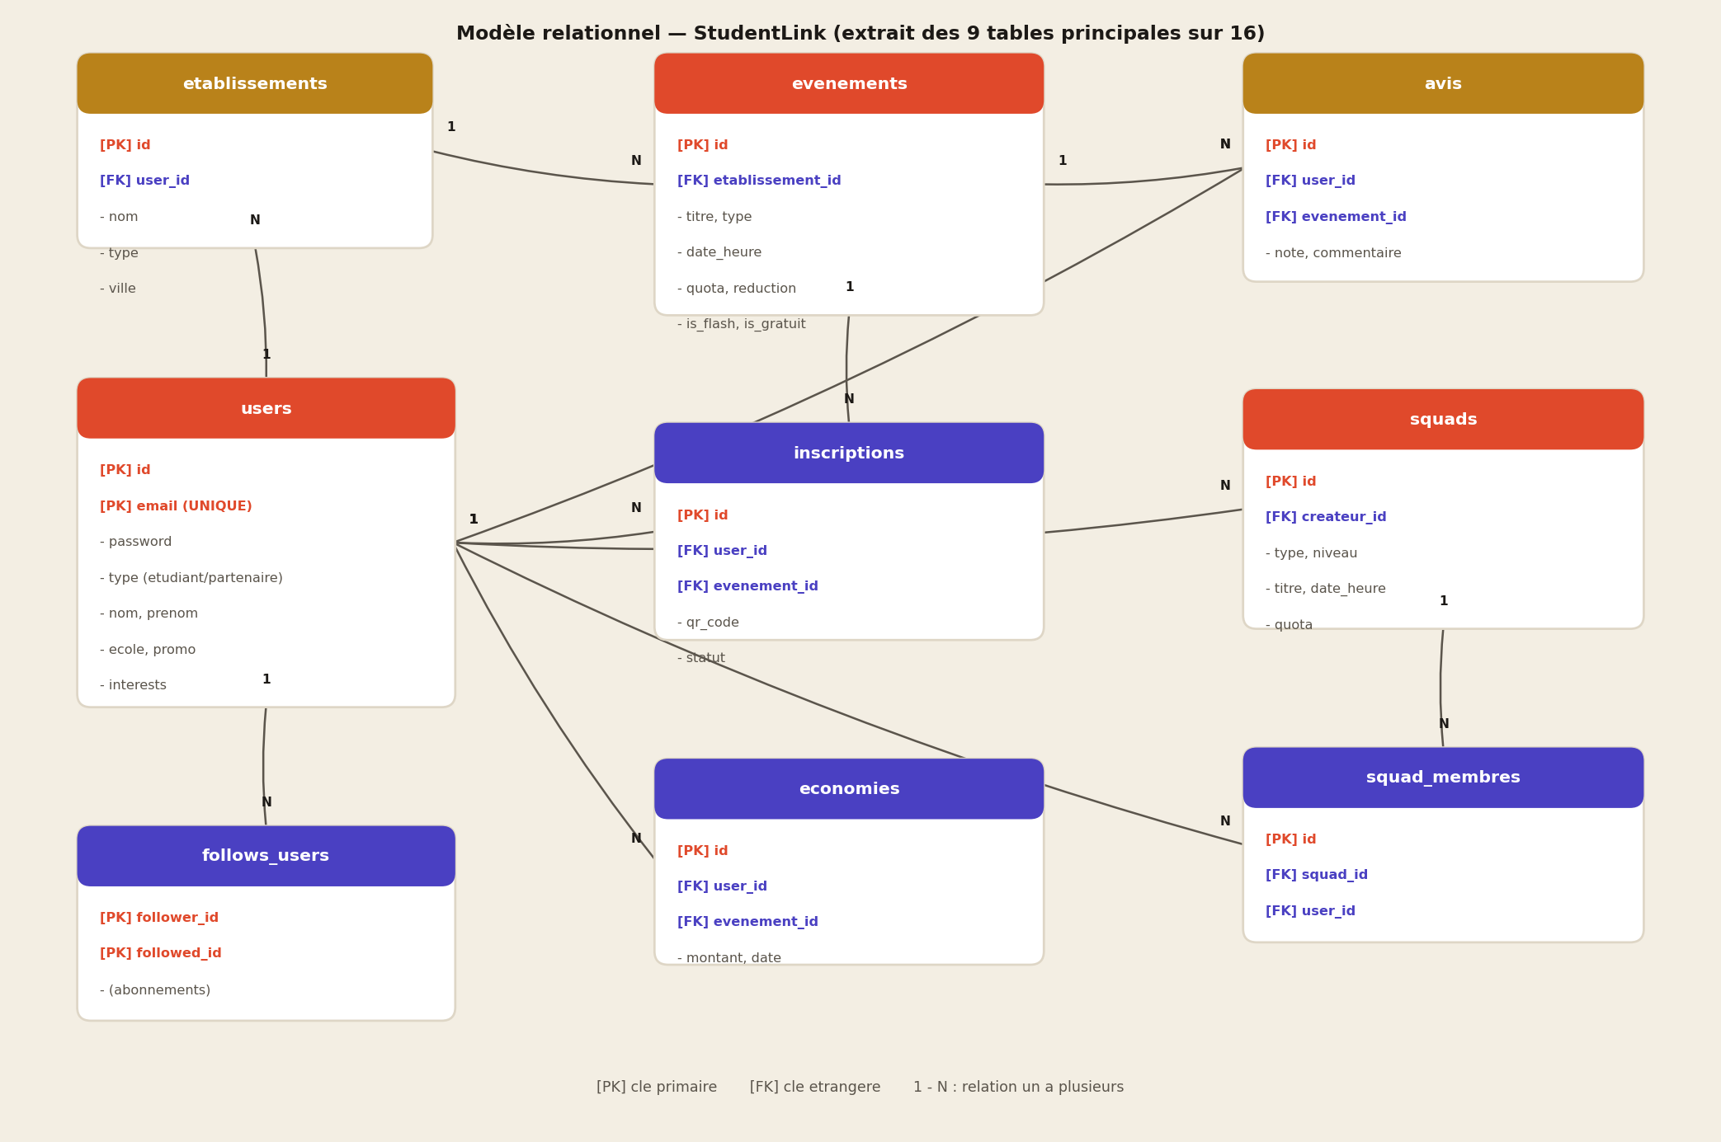
Figure 2 — Modèle relationnel (extrait des 9 tables principales sur 16)

5.2. Description détaillée des tables
Chaque entité et chaque relation répond à un besoin fonctionnel précis. Le tableau suivant décrit le rôle de chaque table et ses relations.
Table | Rôle | Relations (clés étrangères)
users | Comptes : étudiants et partenaires (champ type). Contient e-mail unique, mot de passe haché, école, promo, centres d'intérêt. | Référencée par presque toutes les tables.
etablissements | Lieux gérés par un partenaire (bar, boîte, resto, afterwork). | user_id → users
evenements | Événements proposés par un établissement, avec date, quota, réduction, mode flash/gratuit. | etablissement_id → etablissements
inscriptions | Participation d'un étudiant à un événement, avec QR code et statut (inscrit / checkin / annulé). Table d'association. | user_id → users, evenement_id → evenements (unicité user+event)
economies | Montant économisé par un étudiant sur un événement (calculé à l'inscription). | user_id → users, evenement_id → evenements
avis | Note (1-5) et commentaire laissés par un étudiant sur un événement. | user_id → users, evenement_id → evenements (unicité)
squads | Groupes sportifs créés par un étudiant (running, vélo, muscu, autre) avec niveau et rendez-vous. | createur_id → users
squad_membres | Appartenance d'un étudiant à un squad. Table d'association. | squad_id → squads, user_id → users (unicité)
follows_users | Abonnements entre étudiants (relation réflexive N-N). | follower_id → users, followed_id → users
follows_etablissements | Abonnement d'un étudiant à un établissement. | user_id → users, etablissement_id → etablissements
invitations | Invitation d'un étudiant à un événement ou un squad, avec statut. | from_user_id, to_user_id → users
badges / user_badges | Catalogue de badges de gamification et badges débloqués par utilisateur. | user_badges : user_id → users, badge_code → badges
login_attempts | Journal des tentatives de connexion par IP (anti-bruteforce). | —
password_resets | Jetons de réinitialisation de mot de passe (hachés, expirables). | —
user_settings | Préférence de thème (clair / sombre) par utilisateur. | user_id → users

5.3. Choix de modélisation et justifications
- Normalisation (3NF) : chaque information n'est stockée qu'une fois. Par exemple, un événement référence son établissement par une clé étrangère plutôt que de dupliquer son nom.
- Tables d'association : les relations « plusieurs-à-plusieurs » (un étudiant participe à plusieurs événements, un événement rassemble plusieurs étudiants) sont matérialisées par des tables dédiées (inscriptions, squad_membres) portant leurs propres attributs (QR code, statut, date).
- Contraintes d'unicité : un étudiant ne peut s'inscrire qu'une fois à un événement (index UNIQUE user_id + evenement_id), ni laisser deux avis, ni rejoindre deux fois le même squad. L'e-mail est unique par compte.
- Index : les clés étrangères et les colonnes de filtrage fréquent (IP + horodatage des tentatives, e-mail des resets) sont indexées pour accélérer les recherches.
- Clé technique + clé métier : chaque table possède une clé primaire technique auto-incrémentée (id), tandis que les contraintes d'unicité protègent la cohérence métier.

5.4. Script de création (extrait)
La base est créée à partir d'un script SQL versionné (db_setup.sql). Extrait de la table centrale users et de la table d'association inscriptions :
CREATE TABLE users (
id INT AUTO_INCREMENT PRIMARY KEY,
nom VARCHAR(100) NOT NULL,
prenom VARCHAR(100) NOT NULL,
email VARCHAR(191) NOT NULL UNIQUE,
password VARCHAR(255) NOT NULL, -- haché (bcrypt)
ecole VARCHAR(100), promo VARCHAR(10),
interests TEXT,
type ENUM('etudiant','partenaire') DEFAULT 'etudiant',
created_at TIMESTAMP DEFAULT CURRENT_TIMESTAMP
);

CREATE TABLE inscriptions (
id INT AUTO_INCREMENT PRIMARY KEY,
user_id INT NOT NULL,
evenement_id INT NOT NULL,
qr_code VARCHAR(64) NOT NULL,
statut ENUM('inscrit','checkin','annule') DEFAULT 'inscrit',
created_at TIMESTAMP DEFAULT CURRENT_TIMESTAMP,
UNIQUE KEY unique_inscription (user_id, evenement_id)
);

5.5. Dictionnaire de données (extrait)
Le dictionnaire de données précise, pour les champs les plus importants, leur type, leurs contraintes et leur signification.
Champ | Type | Contraintes | Description
users.email | VARCHAR(191) | NOT NULL, UNIQUE | Identifiant de connexion, unique par compte.
users.password | VARCHAR(255) | NOT NULL | Empreinte bcrypt du mot de passe (jamais en clair).
users.type | ENUM | 'etudiant' / 'partenaire' | Détermine le rôle et les droits d'accès.
evenements.date_heure | DATETIME | NOT NULL | Date et heure de l'événement (filtrage >= NOW()).
evenements.quota | INT | DEFAULT 100 | Nombre maximum d'inscrits.
evenements.reduction | INT | 0 à 100 | Pourcentage de réduction accordé.
evenements.is_flash | TINYINT(1) | DEFAULT 0 | Offre à durée limitée (avec flash_expiry).
inscriptions.qr_code | VARCHAR(64) | NOT NULL | Empreinte SHA-256 unique servant de pass.
inscriptions.statut | ENUM | inscrit/checkin/annule | Cycle de vie de la participation.
inscriptions (index) | UNIQUE | user_id + evenement_id | Empêche la double inscription.
economies.montant | DECIMAL(8,2) | DEFAULT 0.00 | Somme économisée (prix × réduction / 100).
squads.niveau | ENUM | tous/debutant/inter/avance | Niveau requis pour le squad.

5.6. Démarche de normalisation (1NF → 3NF)
Le modèle a été normalisé pour éliminer redondances et anomalies :
- 1re forme normale (1NF) : chaque colonne contient une valeur atomique et chaque table possède une clé primaire. Les données répétitives (participants d'un événement) sont sorties dans une table dédiée (inscriptions) plutôt que dans des colonnes multiples.
- 2e forme normale (2NF) : dans les tables d'association à clé composite (squad_membres), tous les attributs dépendent de la clé complète, pas d'une partie seulement.
- 3e forme normale (3NF) : aucune dépendance transitive. Un événement ne stocke pas le nom de son établissement (qui dépend de l'établissement), mais uniquement la clé étrangère etablissement_id. Le nom reste dans la table etablissements et n'est stocké qu'une fois.
Cette rigueur garantit l'intégrité : modifier le nom d'un établissement se répercute partout, sans risque d'incohérence.

6. Réalisations — Composants back-end

6.1. Composant d'accès aux données (PDO)
La connexion à la base est centralisée et configurable par variables d'environnement (production) ou valeurs locales (WAMP). PDO est configuré pour lever des exceptions et renvoyer des tableaux associatifs :
define('DB_HOST', getenv('MYSQLHOST') ?: 'localhost');
define('DB_NAME', getenv('MYSQLDATABASE') ?: 'studentlink');
// …
$pdo = new PDO(
"mysql:host=".DB_HOST.";port=".DB_PORT.";dbname=".DB_NAME.";charset=utf8mb4",
DB_USER, DB_PASS, [PDO::ATTR_TIMEOUT => 10]
);
$pdo->setAttribute(PDO::ATTR_ERRMODE, PDO::ERRMODE_EXCEPTION);
$pdo->setAttribute(PDO::ATTR_DEFAULT_FETCH_MODE, PDO::FETCH_ASSOC);
Toutes les requêtes utilisant des données externes passent par des requêtes préparées avec paramètres liés — jamais par concaténation de chaînes — ce qui neutralise les injections SQL. Exemple de recherche multicritère d'étudiants :
$sql = "SELECT id, nom, prenom, ecole, promo, interests",
. " FROM users WHERE type='etudiant' AND id != ?";
$params = [$uid];
if ($q) {
$sql .= " AND (nom LIKE ? OR prenom LIKE ? OR ecole LIKE ?)";
$term = '%'.addcslashes($q, '%_').'%';
$params[] = $term; $params[] = $term; $params[] = $term;
}
$stmt = $pdo->prepare($sql);
$stmt->execute($params);

6.2. Composant métier : inscription à un événement
L'inscription est la fonctionnalité la plus représentative de l'application : elle enchaîne un contrôle d'existence et de fraîcheur de l'événement, une vérification de quota, la génération d'un QR code unique, puis l'insertion de l'inscription et de l'économie associée à l'intérieur d'une transaction (tout ou rien). La contrainte d'unicité en base empêche la double inscription même en cas de requêtes concurrentes.
// 1. L'événement existe-t-il et est-il à venir ?
$stmt = $pdo->prepare("SELECT quota, prix_normal, reduction
FROM evenements WHERE id=? AND date_heure >= NOW()");
$stmt->execute([$evenement_id]);
$event = $stmt->fetch();

// 2. Contrôle du quota
$stmt = $pdo->prepare("SELECT COUNT(*) FROM inscriptions
WHERE evenement_id=? AND statut != 'annule'");
$stmt->execute([$evenement_id]);
if ($stmt->fetchColumn() >= $event['quota']) { /* Complet */ }

// 3. QR code unique + transaction (tout ou rien)
$qr = hash('sha256', $_SESSION['user_id'].'-'.$evenement_id.'-'.time());
$pdo->beginTransaction();
$pdo->prepare("INSERT INTO inscriptions (user_id, evenement_id, qr_code, statut)
VALUES (?,?,?,'inscrit')")->execute([...]);
if ($event['prix_normal']>0 && $event['reduction']>0) {
$montant = round($event['prix_normal'] * $event['reduction']/100, 2);
$pdo->prepare("INSERT INTO economies (...) VALUES (?,?,?,CURDATE())")
->execute([...]);
}
$pdo->commit();
En cas d'erreur, un rollBack annule l'ensemble ; le code d'erreur SQLSTATE 23000 (violation de contrainte) est traduit en message « Tu es déjà inscrit », garantissant une expérience claire et des données cohérentes.

6.3. Composant métier : gamification (XP, niveaux, badges)
Pour fidéliser les étudiants, un moteur de gamification calcule une expérience (XP), un niveau, et débloque automatiquement des badges après chaque action majeure (inscription, squad, follow, avis). Les statistiques sont agrégées par des requêtes de comptage, puis transformées par des formules simples et déterministes :
/* XP = 15×events + 10×squads + 5×follows + 8×avis */
function getXp(array $s): int {
return $s['events']*15 + $s['squads']*10 + $s['follows']*5 + $s['avis']*8;
}
/* Niveau croissant mais de plus en plus exigeant : sqrt(XP/50) */
function getLevel(int $xp): int {
return max(1, (int)floor(sqrt($xp / 50)) + 1);
}

function checkBadges(PDO $pdo, int $uid): array {
$stats = getUserStats($pdo, $uid);
$map = [
'first_event' => $stats['events'] >= 1,
'ten_events' => $stats['events'] >= 10,
'saver_50' => $stats['economies'] >= 50, /* … */
];
foreach ($map as $code => $cond) {
if ($cond) { /* INSERT du badge s'il n'est pas déjà débloqué */ }
}
}
Choix technique : l'attribution vérifie d'abord l'existence du badge (SELECT puis INSERT) plutôt que d'utiliser une syntaxe propre à MySQL, ce qui rend la fonction compatible avec la base SQLite utilisée par les tests automatisés. La logique est ainsi testable indépendamment du serveur de base de données.

7. Sécurité de l'application
La sécurité est traitée de façon transverse, à chaque couche. Les principales mesures mises en œuvre sont détaillées ci-dessous.
Risque (référence OWASP) | Mesure mise en œuvre dans StudentLink
Injection SQL | Requêtes préparées PDO avec paramètres liés, systématiquement.
XSS (injection de script) | Échappement de toutes les sorties avec htmlspecialchars() ; en-tête Content-Security-Policy restrictive.
CSRF (falsification de requête) | Jeton anti-CSRF aléatoire (32 octets) en session, vérifié à chaque POST avec hash_equals().
Mots de passe | Hachage password_hash() (bcrypt) ; jamais de mot de passe en clair.
Force brute | Limitation à 5 tentatives de connexion par IP sur 15 minutes (table login_attempts).
Réinitialisation mot de passe | Jeton haché en SHA-256, à usage unique, expirant après 1 heure.
Détournement de clic / MIME | En-têtes X-Frame-Options: DENY, X-Content-Type-Options: nosniff, Referrer-Policy.
Contrôle d'accès | Fonctions requireStudent() / requirePartner() sur chaque page selon le rôle.

7.1. Protection CSRF (extrait)
function csrfToken(): string {
if (empty($_SESSION['csrf_token']))
$_SESSION['csrf_token'] = bin2hex(random_bytes(32));
return $_SESSION['csrf_token'];
}
function csrfVerify(): void {
if (!hash_equals(csrfToken(), $_POST['csrf_token'] ?? '')) {
$_SESSION['csrf_error'] = 'Session expirée. Veuillez réessayer.';
header('Location: '.($_SERVER['HTTP_REFERER'] ?? '/')); exit;
}
}

7.2. RGPD et mentions légales
- Pages dédiées : Mentions légales, Conditions générales d'utilisation (CGU) et Politique de confidentialité.
- Minimisation des données : seules les données nécessaires (identité, école, centres d'intérêt) sont collectées.
- Sécurité des données personnelles : mots de passe hachés, connexions préparées, en-têtes de sécurité.

7.3. Accessibilité (RGAA)
Conformément au référentiel général d'amélioration de l'accessibilité, l'application propose un lien d'évitement, une structure HTML sémantique, des états de focus visibles, des attributs ARIA sur les éléments interactifs, la prise en compte de la réduction des animations et des contrastes suffisants.

8. Jeu d'essai
Le jeu d'essai porte sur la fonctionnalité la plus représentative : l'inscription d'un étudiant à un événement. Il vérifie le comportement nominal et les cas limites (quota atteint, double inscription, événement passé).
Cas | Données en entrée | Résultat attendu | Résultat obtenu | Écart
Inscription nominale | Étudiant connecté, événement à venir non complet | success = true, inscrits +1, pass créé, économie enregistrée | Conforme | Aucun
Événement complet | Nombre d'inscrits = quota | success = false, message « Complet » | Conforme | Aucun
Double inscription | Étudiant déjà inscrit au même événement | success = false, message « Tu es déjà inscrit » (SQLSTATE 23000) | Conforme | Aucun
Événement passé | date_heure < NOW() | success = false, « Événement introuvable ou passé » | Conforme | Aucun
Utilisateur non connecté | Pas de session étudiant | success = false, « Non autorisé » | Conforme | Aucun
Les tests automatisés (PHPUnit) couvrent en complément la logique d'authentification, la sécurité et les utilitaires : 40 tests et 282 assertions passent avec succès, et l'analyse statique PHPStan ne relève aucune erreur.

9. Veille technologique et sécurité
Une veille régulière a été menée durant le projet afin de suivre les évolutions techniques et les vulnérabilités des technologies web utilisées.
- Sources suivies : documentation officielle PHP et MDN Web Docs, bulletins de l'OWASP (Top 10), lettres d'information sécurité, dépôts et notes de version des outils (PHPStan, PHPUnit).
- Vulnérabilités surveillées : injection SQL, XSS, CSRF, exposition de données sensibles, mauvaise gestion des sessions.
- Corrections apportées suite à la veille : passage systématique aux requêtes préparées, ajout d'une politique CSP, mise en place du jeton CSRF et de la limitation de tentatives de connexion, hachage des jetons de réinitialisation.

10. Démarche et gestion de projet
- Versioning Git : historique de commits structurés (fonctionnalités, corrections, documentation).
- Qualité : tests unitaires PHPUnit et analyse statique PHPStan intégrés (script Composer « ci »).
- Résolution de problème : démarche structurée (reproduction, isolement, correction, test de non-régression) en cas de dysfonctionnement.
- Éco-conception : pas de framework front lourd, ressources minimisées, requêtes ciblées et indexées.

11. Conclusion et perspectives
StudentLink démontre la mise en œuvre complète des compétences du titre DWWM : de la maquette à l'interface responsive, de la modélisation d'une base relationnelle à la logique métier sécurisée côté serveur. Le projet est fonctionnel, testé (40 tests au vert, analyse statique sans erreur) et sécurisé.
Perspectives d'évolution : intégration d'un paiement en ligne, notifications en temps réel, application mobile native, recommandations personnalisées d'événements, et déploiement en production sur un hébergement avec HTTPS et sauvegardes automatisées.

Annexes

Annexe A — Contrôle d'accès par rôle (extrait)
function requireStudent(): void {
requireLogin();
if ($_SESSION['user_type'] !== 'etudiant') {
header('Location: '.baseUrl('/partenaire/dashboard.php')); exit;
}
}

Annexe B — Limitation des tentatives de connexion (extrait)
function isRateLimited(PDO $pdo, string $ip, int $max=5, int $win=900): bool {
$pdo->prepare("DELETE FROM login_attempts
WHERE attempted_at < DATE_SUB(NOW(), INTERVAL ? SECOND)")
->execute([$win]);
$stmt = $pdo->prepare("SELECT COUNT(*) FROM login_attempts
WHERE ip=? AND attempted_at > DATE_SUB(NOW(), INTERVAL ? SECOND)");
$stmt->execute([$ip, $win]);
return (int)$stmt->fetchColumn() >= $max;
}

